Dirección de Estado Abierto, Estudios y Evaluación
Ciudad de México, 11 de junio de 2020

Conferencia de Prensa vespertina COVID19 Secretaría de Salud del Gobierno Federal
Fecha: | 11 de junio de 2020. De 19:00 a 20:00 horas.
Fuente: | Secretaría de Salud. Comunicado Técnico Diario. Coronavirus en el Mundo (COVID19).
Estadísticas actualizadas en México: | Nivel Mundial:  - Total de casos confirmados: 7,273,958 (128,419 casos nuevos).  - Total de casos ocurridos los últimos 14 días: 1,657,120 (23,914 casos más que ayer).  - Tasa de letalidad: 5.7% (se mantiene).  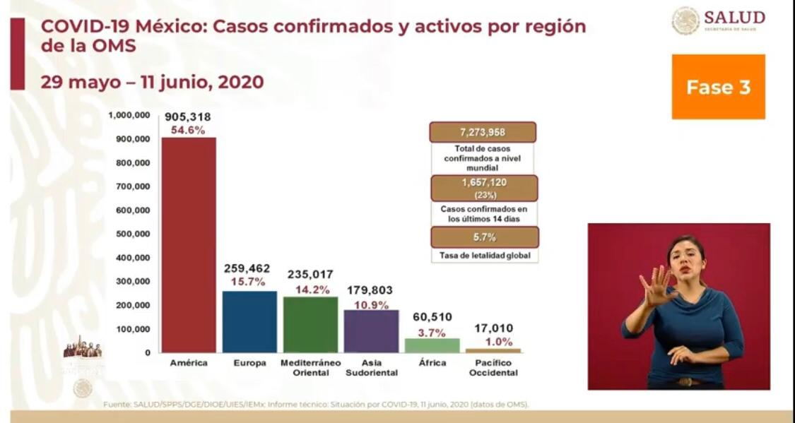  México:  - Total de casos confirmados: 133,974 (4,790 + que ayer).  - Total de personas sospechosas: 55,700 (2,092+ que ayer).  - Total de defunciones: 15,944 (587 + que ayer).  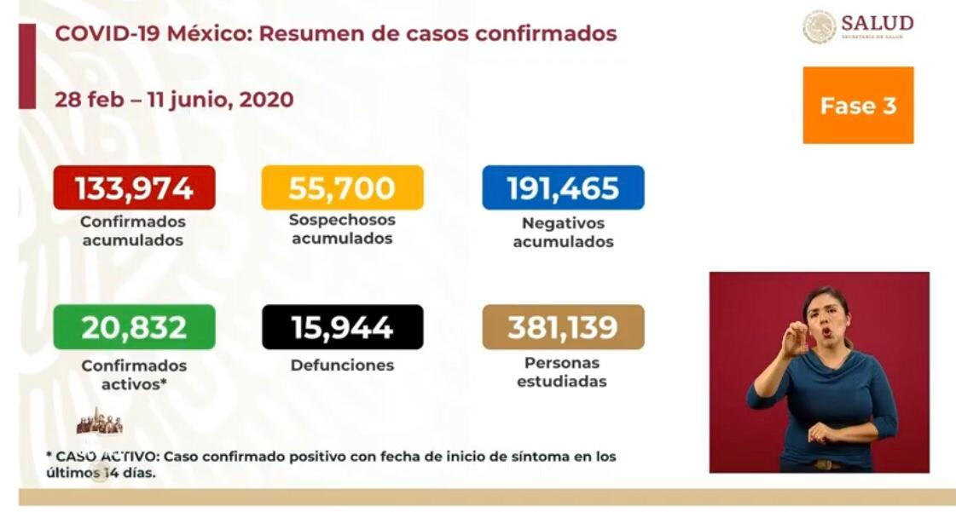  Ciudad de México:  - Casos confirmados acumulados 34,077 (904+ que ayer).  - Casos sospechosos 10,225 (566 + que ayer).  - Defunciones: 4,266 (106 + que ayer).  Actividades de la “Nueva normalidad” con el semáforo de riesgo máximo.  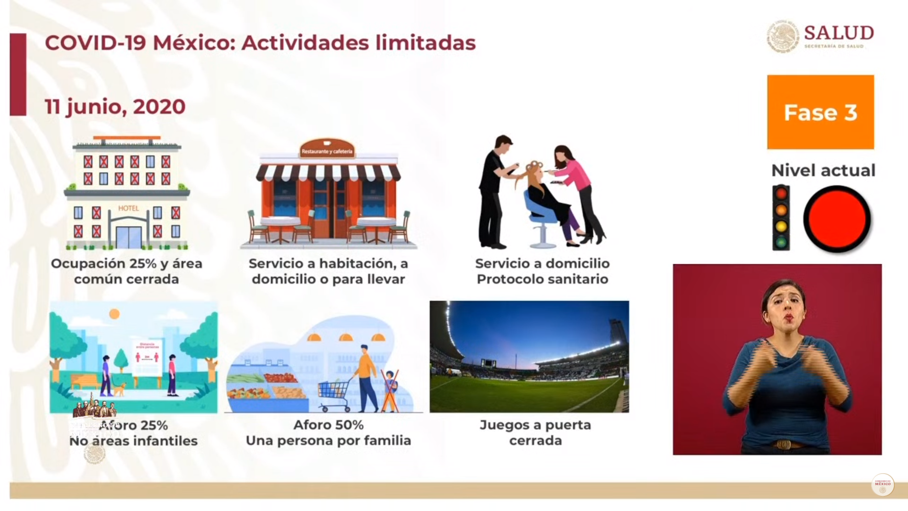  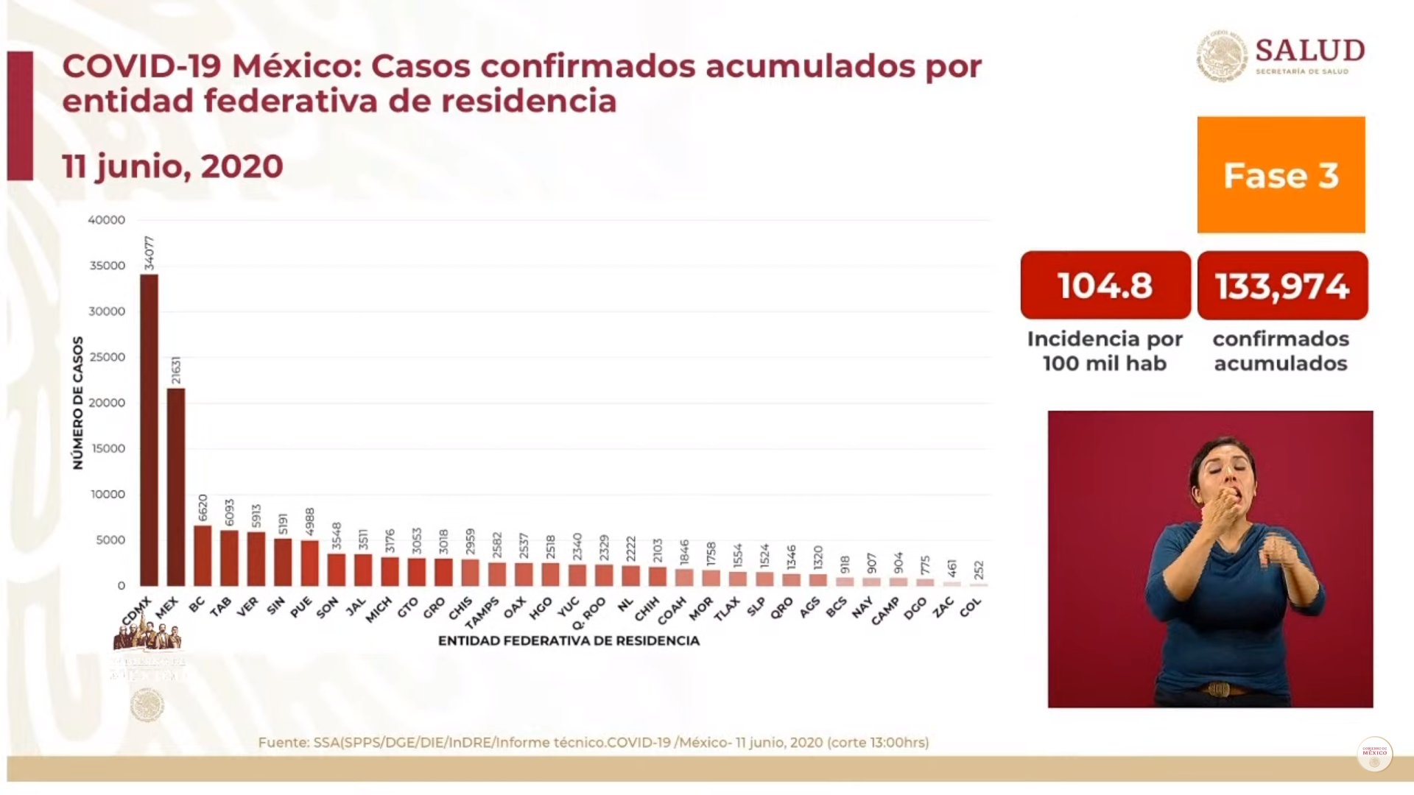  - La gráfica muestra la carga acumulada, es decir el histórico de casos. Esto no implica necesariamente los casos activos.  - Prevalece la Ciudad de México, el Estado de México y Baja California como las entidades federativas que mayor cantidad de casos confirmados acumulados y defunciones reportan.  - La siguiente gráfica solo muestra los casos activos por entidad.  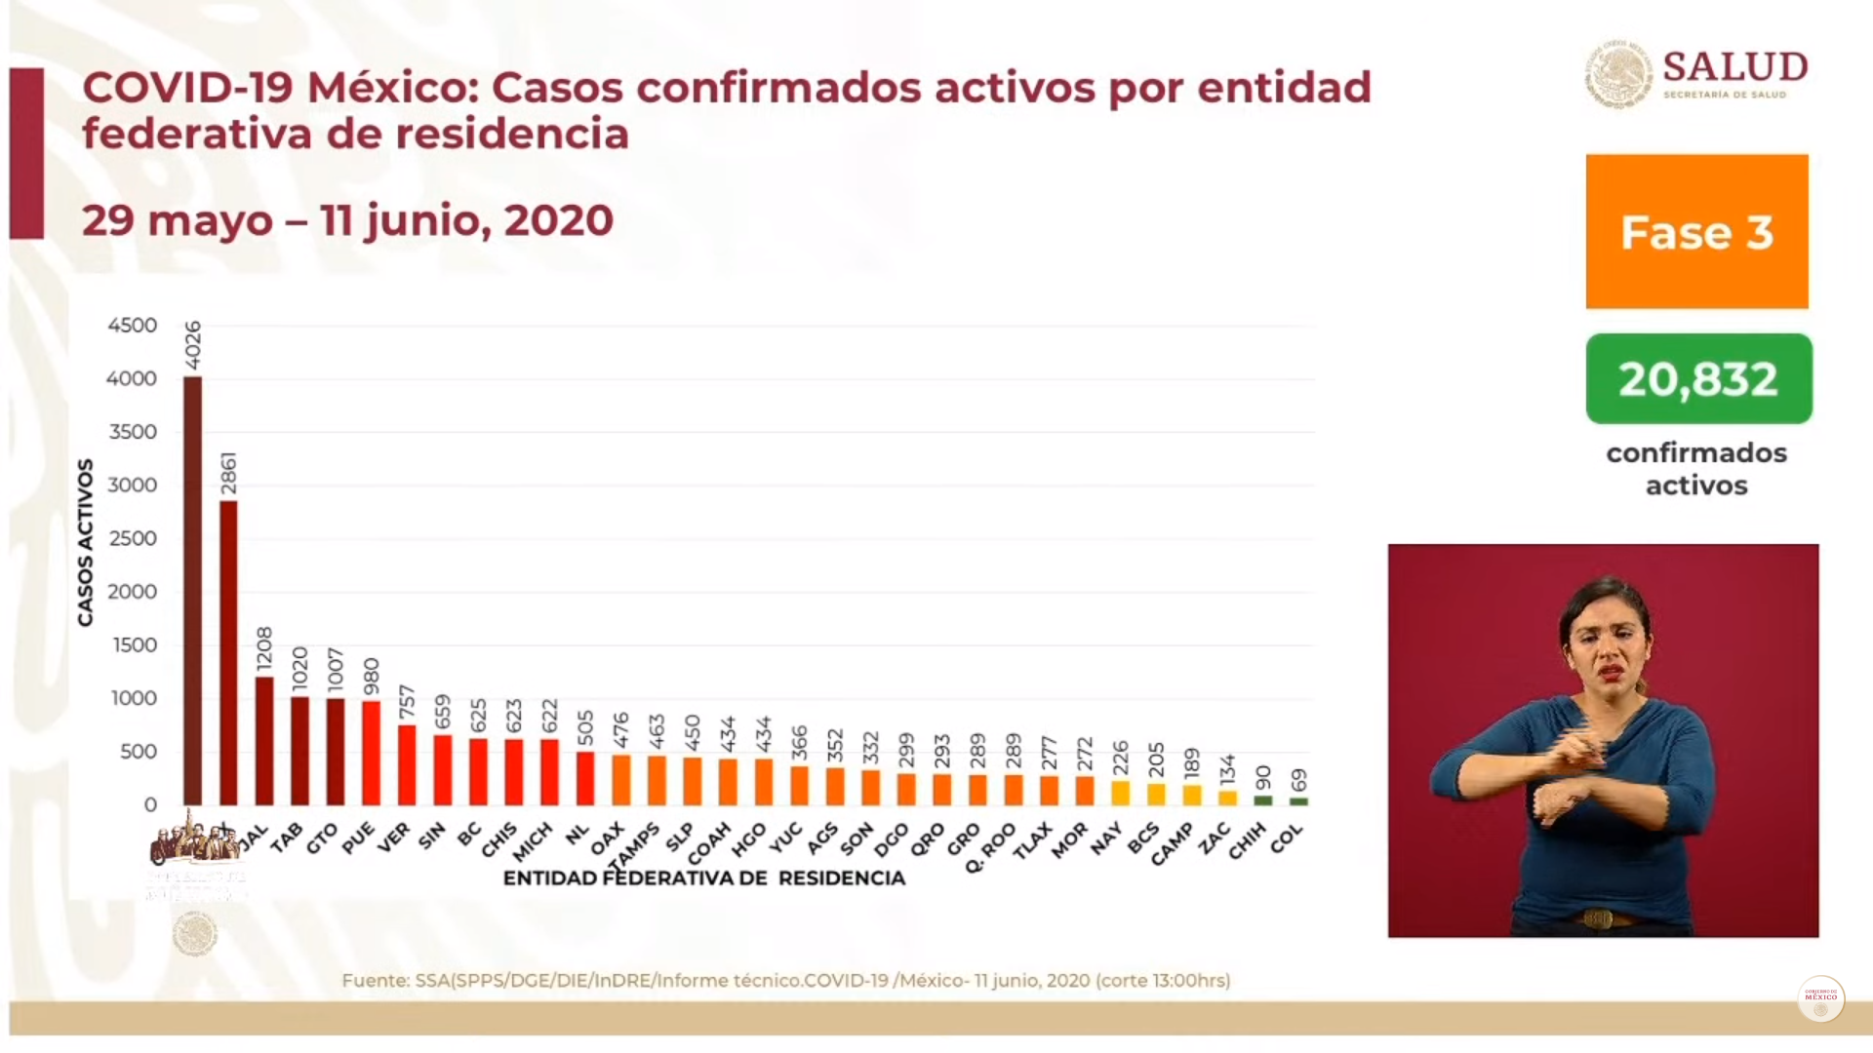  - En este caso, la Ciudad de México, el Estado de México y Jalisco son las entidades con más casos activos.  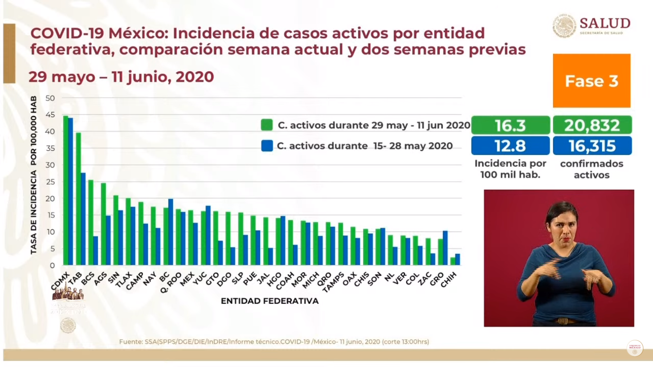  - La tasa de incidencia acumulada muestra el número de casos por cada 100 mil habitantes de los últimos catorce días. Además, las barras azules muestran la incidencia de los catorce días anteriores.  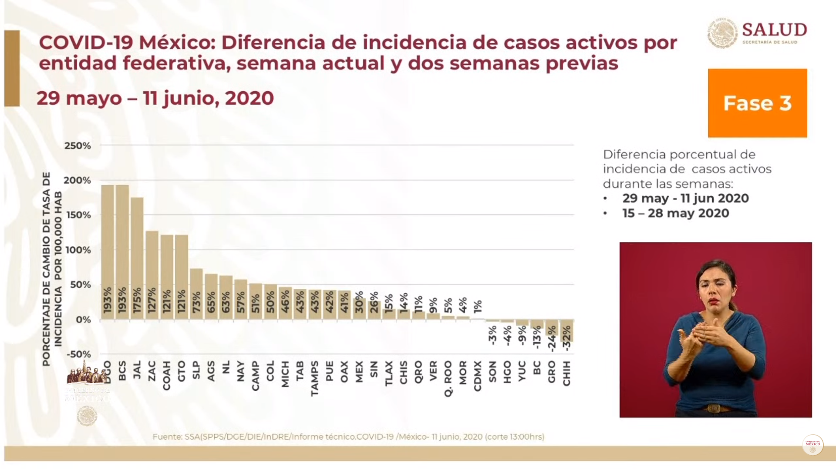  - En este caso, la diferencia implica el aumento o disminución de la tasa del periodo anterior con el periodo actual. En este caso, estados a la izquierda de Sinaloa implica un aumento en casos.  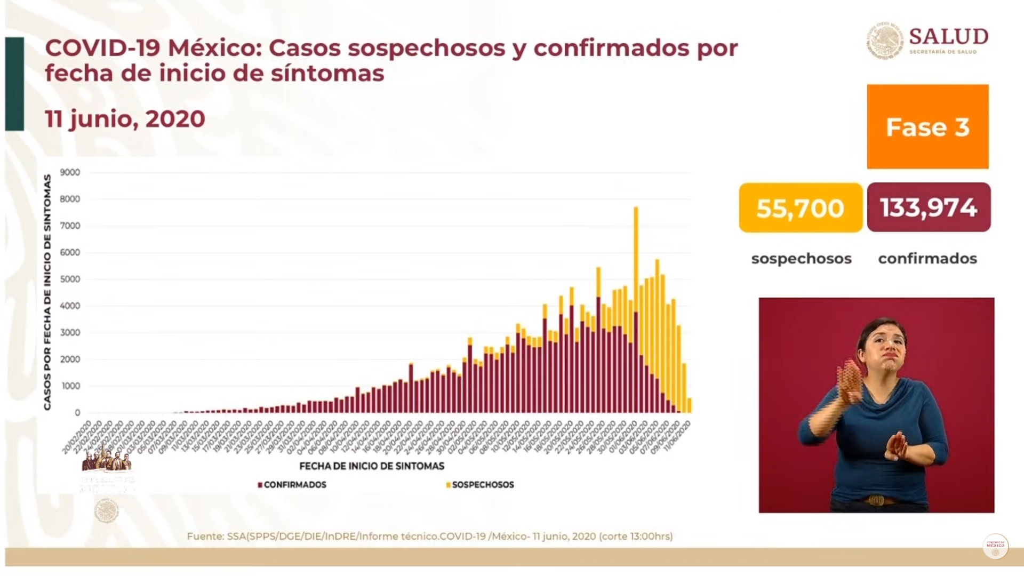  - La curva epidémica sigue en aumento para los casos sospechosos. Esta concentración está en los últimos diez días.  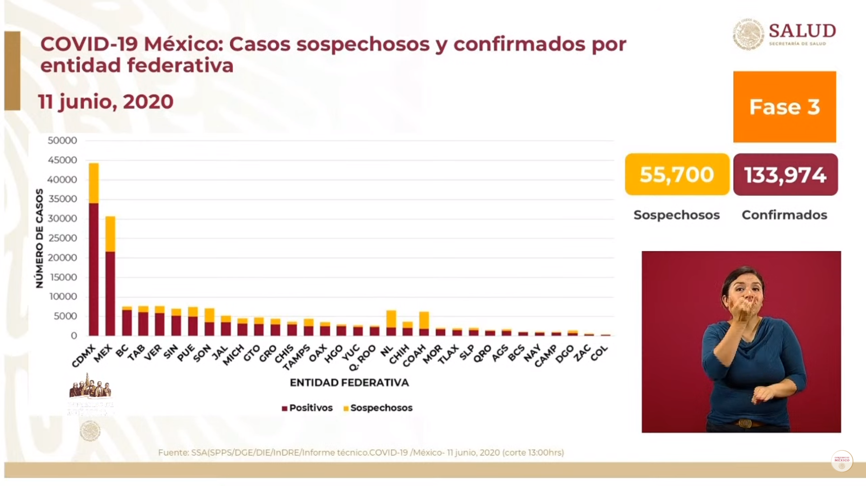  - Los casos sospechosos requieren mayor énfasis ya que en ese porcentaje podría aumentar los casos confirmados.  RED IRAG (Enfermedades respiratorias agudas graves):  - Hoy en día, la red tiene 798 hospitales notificantes asignados para la atención del COVID19 en todo el país, uno más el día de hoy.  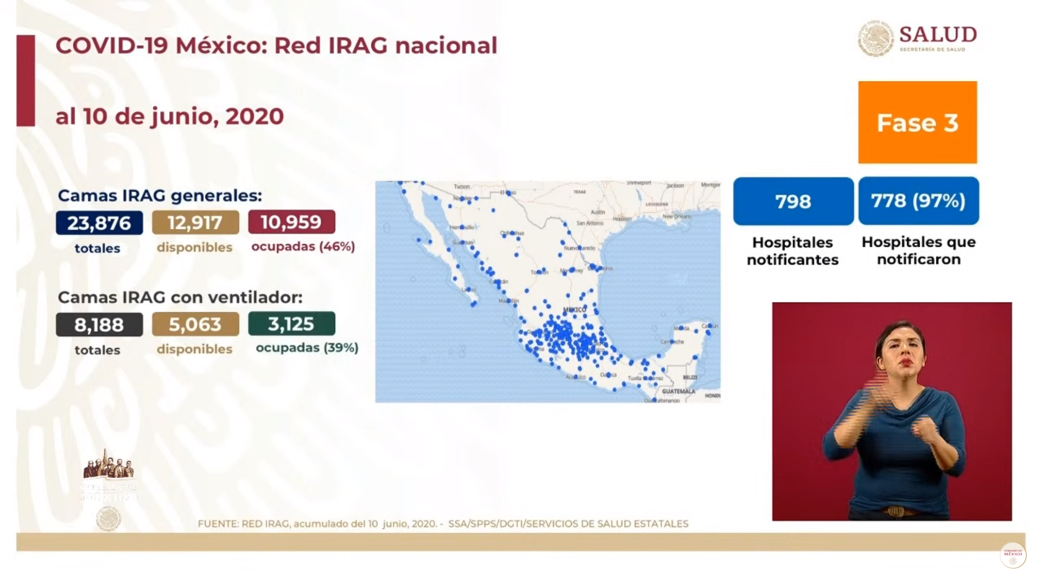  - En cuanto a la disponibilidad de camas hospitalarias, la Ciudad de México es la que reporta una mayor ocupación de camas, siendo del 78%. A nivel nacional, la ocupación se mantiene al 46%.  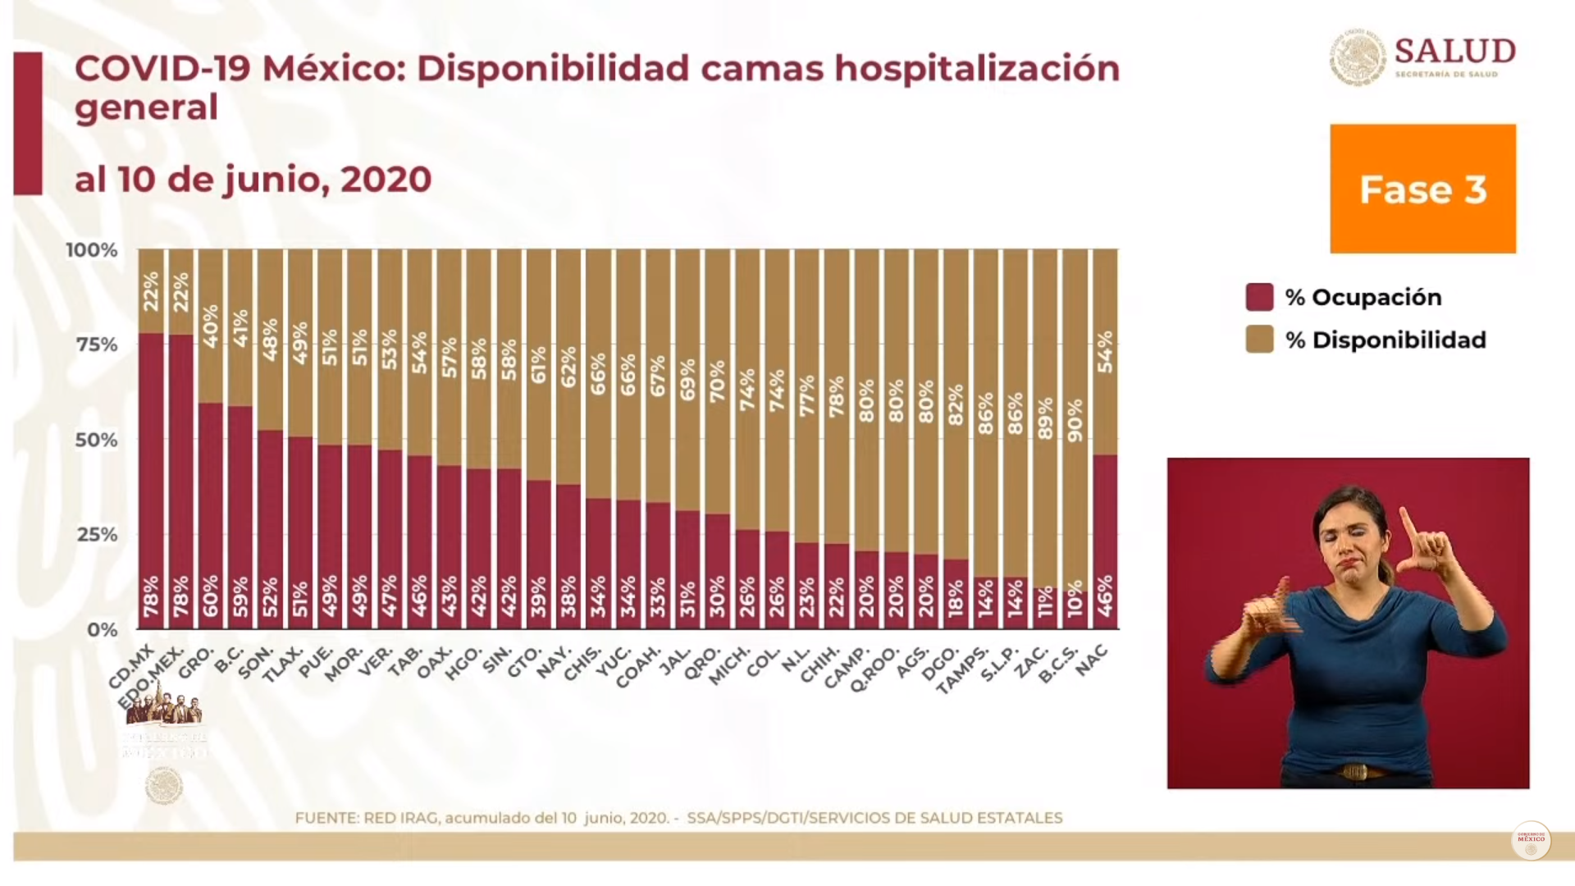  - Respecto a la disponibilidad de camas de hospitalización con ventilador que atienden a pacientes en estado crítico, la Ciudad de México disminuyó la ocupación al 61% (segundo lugar). A nivel nacional, la ocupación es del 38%.  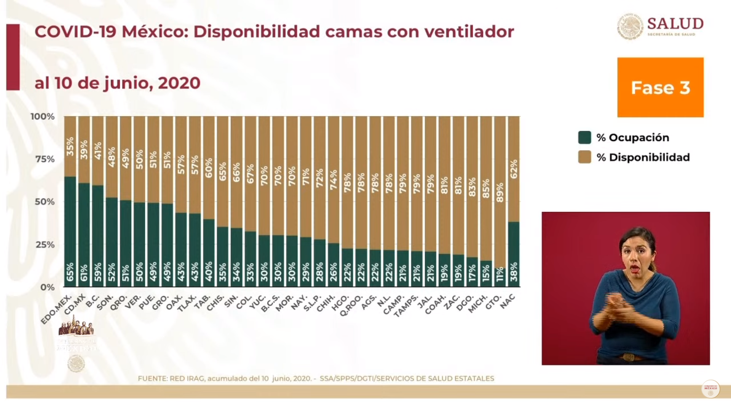  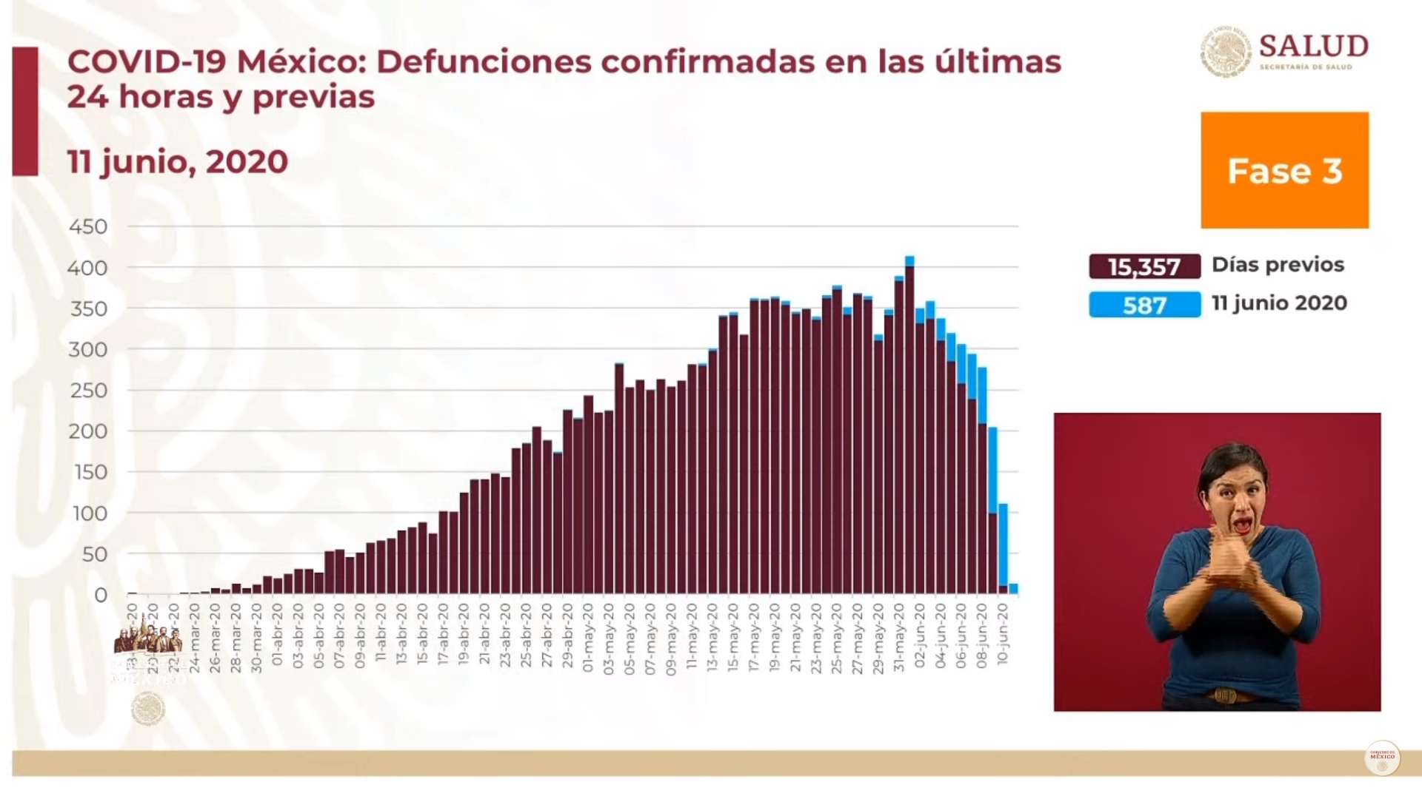  - El retraso en la confirmación de las defunciones se está estandarizando. Es decir, las barras azules son muertes confirmadas correspondientes a días anteriores.  - Estas defunciones corresponden en su mayoría al IMSS.  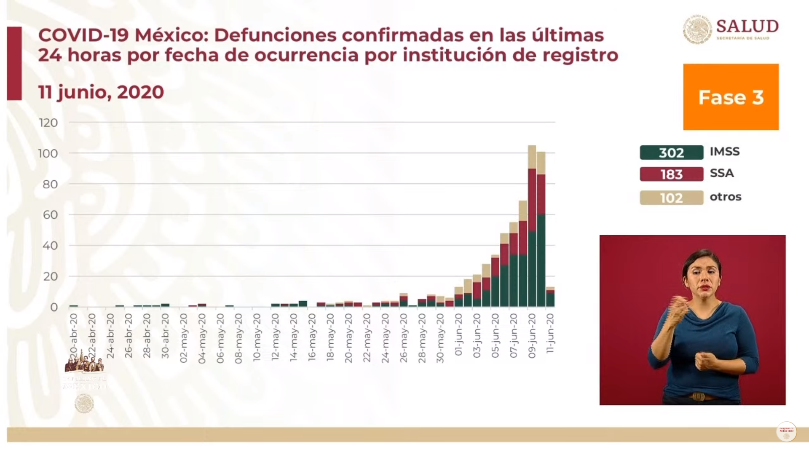
Anuncios destacados: | Sesión de preguntas y respuestas:  - Respecto a los asintomáticos, ¿cómo identificar y a diagnosticar a estas personas? El número de casos sospechosos, ¿a qué periodo corresponde? ¿Hay un desfase temporal?  - El 85% de los casos sospechosos se concentran en los últimos diez días. Este periodo es el promedio de lo que se demora en conocer el resultado. Esto debido a la logística para que la persona solicite ayuda, se tome la muestra, se envíe la muestra y el procesamiento de esta.  - El control de calidad disminuye el número de falsos positivos.  - Los portadores asintomáticos son parte de la incertidumbre del mundo. No hay una resolución. Una persona asintomática puede presentar o no síntomas leves, pero es poco frecuente que presente síntomas claros de COVID19. El protocolo para cualquier persona que de positivo a la prueba es recomendarle el aislamiento, aunque no presente síntomas.  - La meta no es el número de pruebas, sino los protocolos establecidos para actuar.  - Empero, tampoco hay un límite para el número de pruebas realizadas. Es importante tener un curso de acción una vez realizada la prueba, tanto para la persona y para la salud pública.  - ¿Cuál es el diagnostico para Sinaloa y para el valle de México, respecto a las curvas epidemiológicas? ¿Cuál es el tiempo para que se cuente con una tendencia sostenida?  - Este es un asunto de corresponsabilidad y coparticipación. Es necesario conocer y estar atento a los síntomas. Mejor exagerar que esperar. Siempre es posible buscar atención a través de LOCATEL.  - La cooperación entre los gobiernos de la Ciudad y del Estado de México es tan buena que se instaló el comando metropolitano. Por ejemplo, Ecatepec e Iztapalapa están estrechamente relacionadas, es necesario el involucramiento de ambos gobiernos.  - La tendencia se ha prolongado en algunos lugares. En este caso, es necesario reforzar intervención del gobierno para reducir la movilidad y los contagios.  - El tiempo para evaluar las tendencias es arbitrario. Se necesita considerar el periodo de incubación que es en promedio e 6 a 7 días.  - ¿Qué tan factible es que el tocilizumab sea auxiliar para pacientes con COVID19? ¿Por qué, en la CDMX, se incluyó el acetaminofen? ¿Por qué al personal de salud que se encarga de las muestras no se les incluye en el bono covid?  - El tocilizumab es un medicamento que interfiere con el proceso de inflamación. Su uso actual es para el tratamiento de artritis. En una emergencia sanitaria se buscan alternativas. Sin embargo, se debe tomar en cuenta la evidencia para tomar decisiones de uso. Como el caso de la hidroxicloroquina, que al final no tuvo efecto.  - La COFEPRIS no está bloqueando la importación de medicamentos. Se ha reunido con representantes de Roche, ya que uno de los requisitos era la falta de traducción de la etiqueta, pero se otorgaron facilidades para su importación.  - No hay estudios comparativos para concluir que este medicamento tiene beneficios para el tratamiento del COVID19.  - El acetaminofen es otro nombre para para paracetamol. Se agrego en lugar de la aspirina, ya que esta última es un medicamento que interfiere con el procesamiento de agregación de las plaquetas y por lo tanto con el proceso de coagulación. El COVID puede tener un componente de trombosis. Por lo tanto, la aspirina puede tener un efecto benéfico para personas adultas mayores.  - El bono COVID lo implantó el IMSS para el contexto de su personal, aún falta por definirlo para otras instituciones.  - ¿La aspirina no se recomienda para el dolor de cabeza? ¿A qué se refiere con el pico de la pandemia?  - La aspirina tiene efectos secundarios, en particular sangrado del tubo digestivo. Su mecanismo interfiere con la producción de la mucosa del estómago.  - El aplanamiento de la curva se refiere a la comparación con el escenario de lo que habría ocurrido sin intervenciones. Específicamente la jornada de la sana distancia y su fecha de inicio. El pico de la curva se refiere al máximo en el valle de México.  - Lo anterior debido a que es imposible tener una sola curva epidemiológica a nivel nacional.  - Con las intervenciones, se logró una reducción del 80% de los casos en un solo día. En lugar de 40,000 se registraron 1,600. Además, de que el pico no ocurrió en abril, sino en mayo.  - Por la conducta social se ha prolongado la epidemia. Llevamos 22 días de meseta. La consecuencia de esta modificación implica que la cantidad absoluta de casos puede ser parecida en, más menos 10% del escenario sin intervención. Pero en lugar de 12 semanas, durará muchas semanas.  - Es posible que una curva tenga múltiples picos. Es decir que sea multimodal. Esto se debe a los rebrotes.
Participó: | - Dr. Hugo López-Gatell Ramírez. Subsecretario de Prevención y Promoción de la Salud en la Secretaría de Salud.  - Dr. José Luis Alomía, Director General de Epidemiología de la Secretaría de Salud.

